2014-2015学年广东省广州市海珠区八年级（上）期末物理试卷

一、选择题(每小题3分，共42分)
1．（3分）下列措施属于在传播过程中阻断噪声的是（ ）
A．摩托车安装消声器
B．航母上指引飞机的战士戴防噪声耳罩
C．城市道路两旁种植茂密的大树
D．盗铃时掩耳朵
2．（3分）一个高1.7m的游客举着一龙虾如图所示，则龙虾的长约（ ）
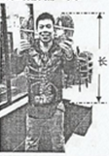
A．7cm B．7dm C．10mm D．1m
3．（3分）教师里同学们用掌心托着装有少量水的水瓶，讲台上老师敲响大鼓的时候，同学们掌心明显感受到瓶子振动，此感受主要说明了声音（ ）
A．传播需要介质 B．以波的形式传播
C．可以传递信息 D．可以传递能量
4．（3分）如图的装置能观察到小孔成像，其原理是（ ）
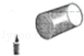
A．光在同种均匀介质中沿直线传播
B．光的反射
C．光的折射
D．光的色散
5．（3分）常见的视力缺陷有近视和远视，如图是一位视力缺陷者的眼球成像示意图，他的视力缺陷类型及矫正视力应该佩戴的透镜种类是（ ）
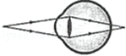
A．远视眼，凹透镜 B．远视眼，凸透镜
C．近视眼，凹透镜 D．近视眼，凸透镜
6．（3分）以下三图记录了冰、海波和萘三种物质从固态到液态过程的“温度与加热时间”的图象，由图象信息推断（ ）
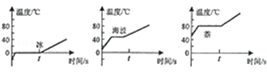
A．在相同时刻t，三种物质均处于固液共存的状态
B．三种物质的质量都相同
C．三种物质都是晶体
D．三种物质的熔点都相同
7．（3分）为了方便研究“水沸腾时温度变化的特点”，小丹在老王的帮助下安全改装了一个玻璃电热水壶（去盖，如图所示），它能一直保持水沸腾，把它放在一个电子秤上（没加热时读数为500.98g），以下判断正确的是（ ）
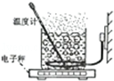
A．加热至沸腾一段时间后，电子秤读数都不会发生变化
B．沸腾时，水里气泡的主要成分是空气
C．图中温度计能准确测量出水沸腾时的温度
D．停止加热后水不再沸腾，说明水沸腾时需要吸热
8．（3分）蜡烛通过凸透镜成像如图所示，利用这一成像规律制造的光学仪器是（ ）
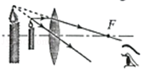
A．潜望镜 B．放大镜 C．幻灯机 D．照相机
9．（3分）以下说法正确的是（ ）
A．物体的运动和静止是相对的
B．用单位路程所用的时间，不能表示运动的快慢
C．“光年”是时间单位
D．八年级物理课本的长约50cm
10．（3分）两个完全相同的杯子里装有同样多的水，把质量相等的铝块和铜块放入这个杯子中（ρ_{铝}＜ρ_{铜}），水不溢出，则此时（ ）
A．两个杯子液面一样高 B．放入铜块的杯子液面较高
C．两个杯的总质量相同 D．放入铜块的杯子总质量大
11．（3分）北京南站到上海虹桥站的高速列车某次运动时刻如表所示，则列车在济南西与南京南站之间的运行时间为（ ）
站次 | 站名 | 到达时间 | 开车时间
1 | 北京南 | 始发站 | 08：00
2 | 济南西 | 09：32 | 09：34
3 | 南京南 | 11：47 | 11：52
4 | 上海虹桥 | 13：00 | 终点站
A．2小时15分 B．2小时13分 C．2小时20分 D．2小时18分
12．（3分）一瓶水喝掉一半，一高压氧气瓶中的氧气（气体）也用去一半，则下列错误的是（ ）
A．水的密度变为原来的一半 B．水的质量变为原来的一半
C．氧气的密度变为原来的一半 D．氧气的质量变为原来的一半
13．（3分）能真实反映太阳光通过平板玻璃进入室内传播途径的是（ ）
A．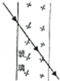 B．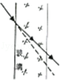 C．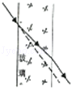 D．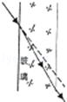
14．（3分）如图所示，甲乙两人站在平面镜前（ ）
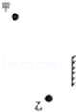
A．甲能看到自己和乙在镜中的虚像
B．乙能看到自己和甲在镜中的实像
C．换一块大的平面镜，甲在镜中所成的像变大
D．换一块大的平面镜，乙在镜中所成的像大小不变

二、填空作图题（3分+5分+5分+4分+4分+6分，共27分）
15．（3分）小瓶中装满带颜色的煤油，给小瓶配的橡皮塞上插进一根内径为2mm的玻璃管，使橡皮塞密封瓶口如图所示．
（1）分别把瓶子放在标准大气压下的冰水混合物、沸水中，液面稳定时记下两个标记，请在括号内标定相应的温度．
（2）小芳在把A、B两点间分成100等份的过程中，发现刻度线太密不容易标定温度值，若要把相邻刻度线的间距变宽，要用另一根玻璃管加以改进，该替换的玻璃管的特点是 ．
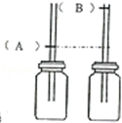
16．（5分）某音叉振动时发声，音叉在2秒内振动了1024次，频率是 ．
（1）音叉发出的声音输入示波器，在1s时小明观察到示波器的波形如图甲所示，发生变化的是
A．音色 B．响度 C．音调
（2）1s后小明还能观察到示波器有完整的振动波形，请在图乙中把大致的波形画出来．
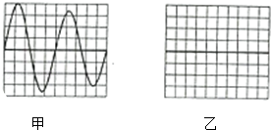
17．（5分）一束红光从AO射进半圆玻璃砖的表面，如图所示．
（1）在图中画出光在玻璃砖上表面的反射光，并标出反射角r，且∠r的大小等于 ．
（2）在图中标出光在玻璃砖中的折射角r′．
（3）提供另外一个红光激光笔，请设计实验验证光在折射现象中，光路是可逆的．实验操作是 ．
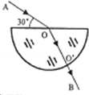
18．（4分）如图甲所示，在水平桌面上使用天平时发现指针向右倾斜，要将它调到平衡状态，请写出必须进行的步骤是：把平衡螺母向 （选填“左”或“右”）调，天平平衡后，物体放在 （选填“左”或“右”）盘，在另外一盘中增减砝码．并通过移动游码使天平横梁再次平衡，此时右盘中的砝码情况和游码在标尺上的位置如图乙所示，则物体质量为 g．
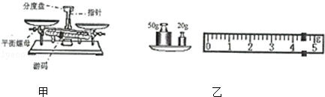
19．（4分）如图所示的透镜是 （选填“凸”或“凹”）透镜，其中，O是透镜的光心，f是透镜的焦距，在图中画出透镜的左焦点和光束a经过透镜后的传播径迹．
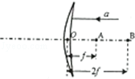
20．（6分）在外打工的母亲每天下午用三轮车把小朋友从幼儿园接回家（如图甲所示）．
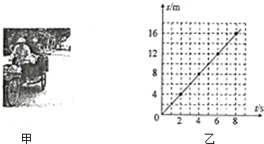
（1）以三轮车为参照物，则小朋友相对它是 （选填“运动”或“静止”）的．
（2）若车在一段长900m的平直公路上行驶时的s﹣t图象如图所示，由图象得：车前进的速度为 m/s，走完这段公路需要用时 s．
（3）若小朋友以3.6km/h的速度匀速直线步行通过这段路程，在图乙中作出她走过这段直路的s﹣t图象．

三、解析题（共7分）
21．（7分）加盖的水杯中装有200cm³的水如图所示，求：（已知ρ_{水}=1.0g/cm³ ρ_{酒}=0.9g/cm³）
（1）水杯中所装水的质量是多少克？
（2）小明在水中放进90g冰块如图所示，则：当冰全部熔化后，杯中水的体积增加了多少立方厘米？
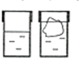

四、实验、探究题（7分+5分+5分+7分，共24分）
22．（7分）请回答以下实验相关的问题．
（1）温度计测量水的温度如图甲所示．
①水温为 ；
②杯口上方的“白气”是不是水蒸气？它是怎么形成的？答： ．
（2）一密闭玻璃管内有固态的碘晶体如图乙所示，把它放进上述热水中时，大家观察到管内有大量的“紫气”．
小明的观点：“紫气”是碘固体直接变成的气体
小芳的观点：“紫气”是碘固体变成的液态小液滴
①由表中数据可知： 的观点是正确的．请你说明另一个观点为什么是错误的？答 ．
②玻璃管内的碘所发生的物态变化是 ．
物质 | 熔点/℃ | 物质 | 沸点/℃
碘 | 114 | 碘 | 184.35
冰 | 0 | 水 | 100
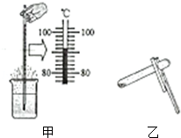
23．（5分）在探究斜面上作直线运动的小车是否作匀速直线运动的实验中，小车在如图所示的位置静止释放时开始计时，经过A点，再撞到挡板上，通过停表测得小车到达A点的时间为1s，到达挡板的时间为1.5s，在本次实验中：
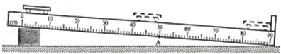
（1）根据公式 ，算出小车运动到A点的平均速度为 cm/s．
（2）判断：本次实验中小车是否做匀速直线运动？请对你的判断作出分析说明．
答： ．
24．（5分）在“探究凸透镜成像的规律”实验中，蜡烛、凸透镜（焦距f为10cm），光屏放在光具座上（如图所示）．
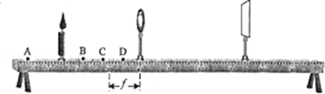
（1）若保持蜡烛和凸透镜的位置不变，调整光屏的位置，人从光屏上看到清晰的像，则像的性质是： 的（选填“正立”或“倒立”；“缩小”或“放大”）；若保持蜡烛和光屏的位置不变，调整凸透镜的位置，光屏上能否得到清晰的像？答： ．
（2）若凸透镜位置保持不变，依次把蜡烛放在A、B、C、D四点，并分别调整光屏的位置．当蜡烛位于 点时，光屏上出现放大的像；当蜡烛位于 点时，无论怎样移动光屏，在光屏上看不到清晰的像．
25．（7分）方案1和方案2是测量某种液体密度的两种方案（如图）：
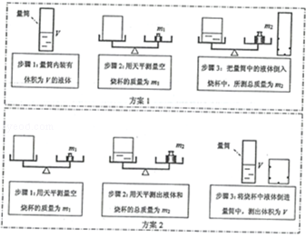
（1）方案1中所测量液体密度ρ=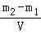，相对真实值偏 ．（选填“大”或“小”）原因是 ．
（2）方案2中所测量液体密度ρ=，相对真实值偏 ．（选填“大”或“小”）原因是
（3）请在方框内设计一个合理测量液体密度的方案，要求依次写出方案的三个操作步骤．（或用示意图表示）
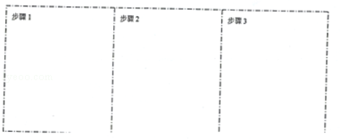

2014-2015学年广东省广州市海珠区八年级（上）期末物理试卷
参考答案与试题解析

一、选择题(每小题3分，共42分)
1．（3分）下列措施属于在传播过程中阻断噪声的是（ ）
A．摩托车安装消声器
B．航母上指引飞机的战士戴防噪声耳罩
C．城市道路两旁种植茂密的大树
D．盗铃时掩耳朵
【分析】噪声的减弱办法有三个：在声源处减弱；在人耳处减弱；在传播过程中减弱．逐个分析选择项中的措施，与以上三种方法相对应即可得到答案．
【解答】解：
A、摩托车安装消声器，是在声源处减弱噪声．故A不合题意．
B、航母上指引飞机的战士戴防噪声耳罩，是在人耳处减弱噪声．故C不合题意．
C、城市道路两旁种植茂密的大树是在传播过程中减弱噪声．故C符合题意．
D、盗铃时掩耳朵，是在人耳处减弱噪声．故D不合题意．
故选C．
【点评】噪声的减弱办法是针对声音的产生、传播、接收这三个过程来采取措施的．两者对应起来，可以简化对噪声减弱办法的记忆．

2．（3分）一个高1.7m的游客举着一龙虾如图所示，则龙虾的长约（ ）
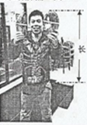
A．7cm B．7dm C．10mm D．1m
【分析】根据人的身高和龙虾的长度进行判断．
【解答】解：
由图可知龙虾的长度超过游客身高的一半，游客身高1.7m，所以龙虾长度约为1m左右．
故选D．
【点评】目测是人的一种能力，它不要求非常准确，但应该与真实值相差不大，平时应加强这方面的培养．

3．（3分）教师里同学们用掌心托着装有少量水的水瓶，讲台上老师敲响大鼓的时候，同学们掌心明显感受到瓶子振动，此感受主要说明了声音（ ）
A．传播需要介质 B．以波的形式传播
C．可以传递信息 D．可以传递能量
【分析】声音不但能传递信息，还能够传递能量．
【解答】解：讲台上老师敲响大鼓的时候，同学们掌心明显感受到瓶子振动，此感受主要说明了声音可以传递能量．
故选D．
【点评】本题主要考查声音的特性，要知道声音可以传递信息和能量．

4．（3分）如图的装置能观察到小孔成像，其原理是（ ）
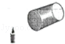
A．光在同种均匀介质中沿直线传播
B．光的反射
C．光的折射
D．光的色散
【分析】因在同一种介质中光沿直线传播，所以光线穿过小孔时光源上下部分交换，但成像形状不变，像与光源形状相同．
【解答】解：如图的装置能观察到小孔成像，其原理是光在同种均匀介质中沿直线传播．
故选A．
【点评】本题考查光的直线传播的知识，应记住小孔成像，像的形状与孔的形状无关．

5．（3分）常见的视力缺陷有近视和远视，如图是一位视力缺陷者的眼球成像示意图，他的视力缺陷类型及矫正视力应该佩戴的透镜种类是（ ）
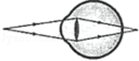
A．远视眼，凹透镜 B．远视眼，凸透镜
C．近视眼，凹透镜 D．近视眼，凸透镜
【分析】据图中物体所成像的位置可以判断出像成在视网膜的前方还是后方，而后据凸透镜对光线的会聚作用、凹透镜对光线的发散作用进行判断即可；
【解答】解：据图能看出，此时像成在了视网膜的后方，所以此时是远视眼的示意图，为了使得像成在视网膜上，所以应该使原来的光线提前会聚，故应用对光线有会聚作用的凸透镜进行矫正．
故选B．
【点评】解答此类题目的关键是理解近视眼远视眼的成像特点和矫正措施．

6．（3分）以下三图记录了冰、海波和萘三种物质从固态到液态过程的“温度与加热时间”的图象，由图象信息推断（ ）
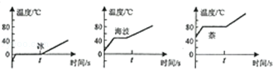
A．在相同时刻t，三种物质均处于固液共存的状态
B．三种物质的质量都相同
C．三种物质都是晶体
D．三种物质的熔点都相同
【分析】晶体和非晶体最大的区别就在于，晶体有一定的熔点，而非晶体没有一定的熔点，表现在图象上，晶体熔化有一段图象是水平的，而非晶体是一直上升的．
图中有一段时间物质吸热但温度不变，说明这是晶体熔化的图象，此时对应的温度点，就是它的熔点．
【解答】解：A、在相同时刻t，三种物质均处于液体状态，故A错误；
B、不能确定三种物质的质量大小，故B错误；
C、据图象能看出，三种物质都有一段时间物质吸热但温度不变，说明这三种物质都是晶体，故C正确；
D、由于晶体在熔化过程中吸热但温度不变，且此时对应的温度点，就是它的熔点，故分析该图象能看出冰的熔点是0℃；海波的熔点是48℃；萘的熔点是80℃，故三种物质的熔点不相同．故D错误．
故选C．
【点评】观察物质熔化或凝固图象时，首先要根据是否有一定的熔点或凝固点来确定物质的性质，再通过寻找关键的时间点与温度点来判断其所处的状态．

7．（3分）为了方便研究“水沸腾时温度变化的特点”，小丹在老王的帮助下安全改装了一个玻璃电热水壶（去盖，如图所示），它能一直保持水沸腾，把它放在一个电子秤上（没加热时读数为500.98g），以下判断正确的是（ ）
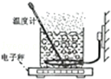
A．加热至沸腾一段时间后，电子秤读数都不会发生变化
B．沸腾时，水里气泡的主要成分是空气
C．图中温度计能准确测量出水沸腾时的温度
D．停止加热后水不再沸腾，说明水沸腾时需要吸热
【分析】（1）物质由液态变成气态的现象叫做汽化，汽化有蒸发和沸腾两种方式，汽化吸热；
（2）在沸腾时由于水剧烈的汽化，所以在水的内部会出现大量的气泡；
（3）使用温度计测量液体的温度时，玻璃泡要浸没在被测液体中，不能碰到容器底或者容器壁；
（4）液体沸腾时不断吸热，温度保持沸点不变．
【解答】解：A、加热至沸腾一段时间后，大量水分汽化，水的质量减小，因此电子秤读数会减小，该选项说法不正确；
B、水沸腾时，水的内部和外部同时发生剧烈的汽化现象，所以会产生大量的水蒸气，气泡中主要是水蒸气，该选项说法不正确；
C、图中温度计的玻璃泡接触到了容器的底部，不能准确测出水的温度，该选项说法不正确；
D、因为水沸腾需要吸收热量，所以停止加热后水不再沸腾，该选项说法正确．
故选D．
【点评】本题考查了学生对液体沸腾以及温度计使用的掌握，属于热学基础知识的考查，相对比较简单．

8．（3分）蜡烛通过凸透镜成像如图所示，利用这一成像规律制造的光学仪器是（ ）
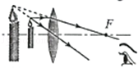
A．潜望镜 B．放大镜 C．幻灯机 D．照相机
【分析】①凸透镜成像的三种情况和应用．U＞2f，成倒立、缩小的实像，应用于照相机和摄像机．2f＞U＞f，成倒立、放大的实像，应用于幻灯机和投影仪．U＜f，成正立、放大的虚像，应用于放大镜．
②首先判断出物距与焦距，再判断出所成像的性质，从而可以判断出利用这一成像规律制造的光学仪器．
【解答】解：从图可知，此时物距小于焦距，即U＜f，并且此时所成的像为正立、放大的虚像，所以根据此规律可以制成放大镜．
故选B．
【点评】此题主要考查了学生对凸透镜成像规律及应用的掌握，要掌握凸透镜成像的特点及其应用．

9．（3分）以下说法正确的是（ ）
A．物体的运动和静止是相对的
B．用单位路程所用的时间，不能表示运动的快慢
C．“光年”是时间单位
D．八年级物理课本的长约50cm
【分析】A、宇宙中的一切物体都在运动着，绝对静止的物体是没有的，我们平时所说的运动和静止都是相对的，都是相对某个物体而言的．
B、在物理学中我们采用“单位时间里通过的路程”来表示物体运动的快慢程度．
C、光年是光在一年内所走的路程．
D、根据对常见物体和相关物理量单位的认识进行估测．
【解答】解：A、运动是绝对的，一切物体都在运动，绝对不动的物体是没有的，物体的运动和静止是相对的，故A正确．
B、运动有快有慢，我们用“单位时间里通过的路程”来表示运动的快慢，称为速度，故B错误；
C、光年是光在一年内所走的路程，故光年是长度单位，不是时间单位，故C错误；
D、物理课本的长度略大于20cm，不到50cm，故D错误．
故选A．
【点评】此题涉及到运动与静止的相对性，长度的估测，速度的概念，光的传播速度与光年等多个知识点，是一道综合性较强的题目．

10．（3分）两个完全相同的杯子里装有同样多的水，把质量相等的铝块和铜块放入这个杯子中（ρ_{铝}＜ρ_{铜}），水不溢出，则此时（ ）
A．两个杯子液面一样高 B．放入铜块的杯子液面较高
C．两个杯的总质量相同 D．放入铜块的杯子总质量大
【分析】要判断杯子水面的高低，就得需要判断金属块的体积大小，根据密度公式ρ=判断即可；然后比较它们质量之间的关系．
【解答】解：由题意知，因为m_{铜}=m_{铝}，ρ_{铜}＞ρ_{铝}，
由ρ=得，V_{铜}＜V_{铝}，
因为这两个金属块都浸没入水杯里，
所以它们排开水的体积都等于它们各自的体积，
则V_{铜排}＜V_{铝排}，
所以放铝块的杯子水面较高．
两个完全相同的杯子里装有同样多的水，水的质量相同，铜块和铝块的质量相同，水未溢出，可得两个杯子的总质量相同．
由上分析知，ABD错误，C正确．
故选C．
【点评】本题主要考查了学生对密度公式的应用，对于相同质量的物体，能否根据密度求出相应的体积．关键是搞清物体的密度大小关系．

11．（3分）北京南站到上海虹桥站的高速列车某次运动时刻如表所示，则列车在济南西与南京南站之间的运行时间为（ ）
站次 | 站名 | 到达时间 | 开车时间
1 | 北京南 | 始发站 | 08：00
2 | 济南西 | 09：32 | 09：34
3 | 南京南 | 11：47 | 11：52
4 | 上海虹桥 | 13：00 | 终点站
A．2小时15分 B．2小时13分 C．2小时20分 D．2小时18分
【分析】从时刻表中读出济南西出发的时刻与到达南京南站的时刻，两者的差值即为它们之间列车运行的时间．
【解答】解：济南西出发的时刻t₁=0.9：34，到达南京南站的时刻t₂=11：47，
则列车在济南西与南京南站之间的运行时间：
t=t₂﹣t₁=11：47﹣0.9：34=2h13min．
故选B．
【点评】本题考查了时间的计算，从表格中读出济南西出发的时刻与到达南京南站的时刻是关键，要注意1h=60min．

12．（3分）一瓶水喝掉一半，一高压氧气瓶中的氧气（气体）也用去一半，则下列错误的是（ ）
A．水的密度变为原来的一半 B．水的质量变为原来的一半
C．氧气的密度变为原来的一半 D．氧气的质量变为原来的一半
【分析】（1）密度是物体的一种特性，密度的大小不随物体的质量和体积的变化而变化；
（2）设氧气瓶的容积为V，利用公式m=ρV先计算原来氧气瓶里氧气的质量，再求出剩余氧气的质量，而瓶内氧气的体积不变，再利用密度公式ρ=求剩余氧气的密度．
【解答】解：（1）因为密度是物体的一种特性，密度的大小不随物体的质量和体积的变化而变化，
因为一瓶水喝掉一半，水的质量变为原来的一半，水的密度是不变的；故A叙述错误，B叙述正确；
（2）设氧气瓶的容积为V，
由ρ=可得，原来氧气瓶里氧气的质量：
m₀=ρV，
用去了其中一半，剩余氧气的质量：
m=m₀=ρV，
因为瓶内氧气的体积不变，
所以剩余氧气的密度：
ρ==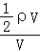=ρ，故CD叙述正确．
故选：A．
【点评】本题考查了密度的特性和密度的计算，知道使用氧气前后瓶内氧气的体积不变是本题的关键．

13．（3分）能真实反映太阳光通过平板玻璃进入室内传播途径的是（ ）
A．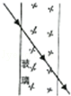 B．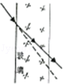 C．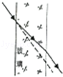 D．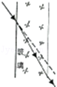
【分析】（1）当光从空气斜射入水里或其它透明介质中时，折射光线向靠近法线方向偏折，折射角小于入射角；
（2）当光从水或其它透明介质中斜射入空气中时，折射光线向远离法线方向偏折，折射角大于入射角．
【解答】解：光通过玻璃幕墙进入室内，经历了两次折射，第一次是从空气斜射入玻璃中，折射光线向靠近法线方向偏折，折射角小于入射角；第二次是从玻璃斜射入空气中，折射光线向远离法线方向偏折，折射角大于入射角．
故选C．
【点评】本题考查光的折射光路图的掌握情况，要知道光的折射规律，光线穿过玻璃幕墙和穿过玻璃砖是一样的．

14．（3分）如图所示，甲乙两人站在平面镜前（ ）
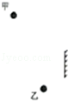
A．甲能看到自己和乙在镜中的虚像
B．乙能看到自己和甲在镜中的实像
C．换一块大的平面镜，甲在镜中所成的像变大
D．换一块大的平面镜，乙在镜中所成的像大小不变
【分析】（1）平面镜成像时，物体经平面镜反射后，反射光线进入人的眼睛．
（2）平面镜成像特点：虚像；物像等大；物像和镜面等距；物像连线与镜面垂直．
【解答】解：（1）由图可知，乙处反射的光线能进入甲处同学的眼睛，故甲能看到乙在镜中的虚像，而甲处反射的光线不能进入甲处同学的眼睛，故甲不能看到自己在镜中的虚像，平面镜成虚像，故AB错误；
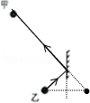
（2）人在平面镜中像的大小跟人大小有关，与镜子的大小无关，故换一块大的平面镜，人的大小不变，像的大小就不变，故C错误，D正确；
故选D．
【点评】此题主要考查学生对平面镜成像原理和平面镜成像特点的理解和掌握，牢记平面镜成像特点是解答此题的关键．

二、填空作图题（3分+5分+5分+4分+4分+6分，共27分）
15．（3分）小瓶中装满带颜色的煤油，给小瓶配的橡皮塞上插进一根内径为2mm的玻璃管，使橡皮塞密封瓶口如图所示．
（1）分别把瓶子放在标准大气压下的冰水混合物、沸水中，液面稳定时记下两个标记，请在括号内标定相应的温度．
（2）小芳在把A、B两点间分成100等份的过程中，发现刻度线太密不容易标定温度值，若要把相邻刻度线的间距变宽，要用另一根玻璃管加以改进，该替换的玻璃管的特点是 长度变长 ．
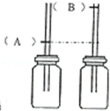
【分析】物体的冷热程度叫温度．通常温度的单位叫摄氏度，摄氏单位是这样规定的：把标准大气压下，冰水混合物的温度规定为0℃，把沸水的温度规定为100℃，在0℃和100℃之间分成100等份，1份代表1度，读作1摄氏度．
【解答】解：（1）摄氏温度的规定：把一标准大气压下冰水混合物的温度规定为0℃，把沸水的温度规定为100℃；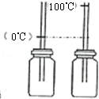
（2）相邻刻度线所表示的温度之差相等，若要把相邻刻度线的间距变宽则玻璃管的长度会变长．
故答案为：
（1）如图所示；
（2）长度变长．
【点评】本题考查温度的规定及温度计的长度与刻度线的关系，属于基础题．

16．（5分）某音叉振动时发声，音叉在2秒内振动了1024次，频率是 512Hz ．
（1）音叉发出的声音输入示波器，在1s时小明观察到示波器的波形如图甲所示，发生变化的是 B
A．音色 B．响度 C．音调
（2）1s后小明还能观察到示波器有完整的振动波形，请在图乙中把大致的波形画出来．
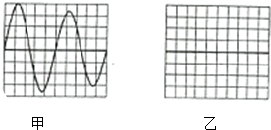
【分析】（1）频率是物体1s振动的次数，音叉发声时，在2秒内振动了1024次，可以求出频率；
（2）声音的特性有三个：音调、响度和音色．音调和发声体的振动频率快慢有关系；响度和发声体的振幅大小有关．
（3）据（2）可知，该波的振幅变小，故响度变小，故据此画出波形即可．
【解答】解：音叉发声时，在2秒内振动了1024次，频率f=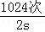=512Hz；
（1）从图中可以看出，该图形中的物体振动的快慢是不变，但振动的幅度逐渐变小，故其响度变小，故选B．
（2）由于该波的振幅变小，故响度变小，所以波形如下图所示：
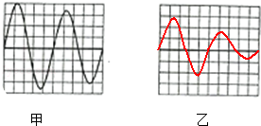
故答案为：512Hz；（1）B；（2）如上图所示．
【点评】该题考查了频率的定义、声音特性的理解和声波形图的做法，是一道综合题．

17．（5分）一束红光从AO射进半圆玻璃砖的表面，如图所示．
（1）在图中画出光在玻璃砖上表面的反射光，并标出反射角r，且∠r的大小等于 60° ．
（2）在图中标出光在玻璃砖中的折射角r′．
（3）提供另外一个红光激光笔，请设计实验验证光在折射现象中，光路是可逆的．实验操作是 用激光笔沿折射光线BO′的方向入射，并观察折射光线的情况 ．
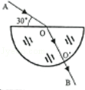
【分析】（1）根据光的反射定律做出反射光线；
反射角、入射角是指反射光线、入射光线与法线的夹角；
（2）折射角是折射光线与法线的夹角；
（3）逆着折射光线的方向入射，若折射光线沿原来入射光线的方向射出，说明折射光路是可逆的．
【解答】解：（1）做出法线，入射角等于90°﹣30°=60°，根据反射角等于入射角，反射角也为60°，反射光路如图所示：
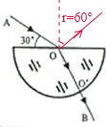
（2）折射角是折射光线与法线的夹角，如图所示：
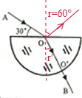
（3）要探究折射光路的可逆性，可利用激光笔沿折射光线BO′的方向入射，并观察折射光线的情况．
故答案为：（1）60°；（2）见上图；（3）用激光笔沿折射光线BO′的方向入射，并观察折射光线的情况．
【点评】本题利用玻璃砖同时考查了光的反射和折射现象，关键掌握入射角、反射角、折射角的概念及反射定律，并要掌握探究光路可逆性的方法．

18．（4分）如图甲所示，在水平桌面上使用天平时发现指针向右倾斜，要将它调到平衡状态，请写出必须进行的步骤是：把平衡螺母向 左 （选填“左”或“右”）调，天平平衡后，物体放在 左 （选填“左”或“右”）盘，在另外一盘中增减砝码．并通过移动游码使天平横梁再次平衡，此时右盘中的砝码情况和游码在标尺上的位置如图乙所示，则物体质量为 74.4 g．
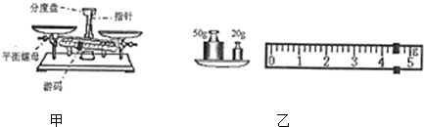
【分析】天平的正确使用：
（1）使用前的调节：①放：把天平放到水平桌面上；②移；把游码移到标尺左端零刻线处；③调：调节平衡螺时，平衡螺母向上翘的方向移动，使指针指在分度盘的中线处．
（2）测量时注意：①左物右码；②加减砝码用镊子夹取，由大到小依次试验；③移动游码使天平再次平衡．将天平右盘中所有砝码的质量与游码所对应的示数相加即为待测物体的质量．
【解答】解：（1）放在水平桌面上的托盘天平调节平衡时，发现游码放在标尺的零刻线处，指针指在分度盘中央的右侧，说明天平右侧沉，应将平衡螺母向左移．
（2）天平平衡后，物体放在左盘，在右盘中增减砝码；
（3）标尺一个大格1g，每一个小格0.2g，并且以游码的左侧对准的刻度为准，物体的质量m=50g+20g+4.4g=74.4g．
故答案为：左；左；74.4g．
【点评】本题考查的是天平的作用步骤，注意使用前调节平衡螺母使其平衡，使用过程中加减砝码或移动游码使其平衡．

19．（4分）如图所示的透镜是 凸 （选填“凸”或“凹”）透镜，其中，O是透镜的光心，f是透镜的焦距，在图中画出透镜的左焦点和光束a经过透镜后的传播径迹．
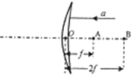
【分析】凸透镜中间厚边缘薄，凹透镜中间薄边缘厚；
焦距是焦点到光心的距离；
根据凸透镜的一条特殊光线：平行于主光轴的入射光线经凸透镜折射后过焦点作图．
【解答】解：
由图此透镜中间厚边缘薄，所以是凸透镜；
由图可知，入射光线平行于凸透镜的主光轴，则折射光线过焦点．先找到左侧的焦点，再作出折射光线，如图所示：
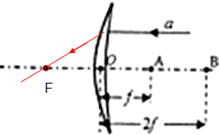
故答案为：凸；图见上．
【点评】本题考查对凸透镜的认识和对光线作用的作图．关键是知道凸透镜对三种光线的作用：过光心的光线其传播方向不变；过焦点的光线经凸透镜折射后折射光线平行于主光轴；平行于主光轴的光线经凸透镜折射后折射光线通过焦点．

20．（6分）在外打工的母亲每天下午用三轮车把小朋友从幼儿园接回家（如图甲所示）．
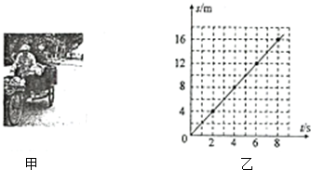
（1）以三轮车为参照物，则小朋友相对它是 静止 （选填“运动”或“静止”）的．
（2）若车在一段长900m的平直公路上行驶时的s﹣t图象如图所示，由图象得：车前进的速度为 2 m/s，走完这段公路需要用时 7.5 s．
（3）若小朋友以3.6km/h的速度匀速直线步行通过这段路程，在图乙中作出她走过这段直路的s﹣t图象．
【分析】（1）判断物体的运动还是静止，首先选定一个参照物；被研究的物体和选定为参照物的物体之间发生位置变化，被研究的物体是运动的，否则是静止的；
（2）根据s﹣t图象可知三轮车的运动状态；由某段时间对应的路程计算出速度；根据速度的变形公式t=计算出运动时间；
（3）先将速度单位km/h换算成m/s，在根据描点法画出图象．
【解答】解：（1）小朋友坐在车里，相对于三轮车没有发生位置的变化，以三轮车做参照物，小朋友是静止的；
（2）根据s﹣t图象可知路程与时间成正比，所以三轮车做匀速直线运动，其速度为：
v===2m/s；
由v=得，走完900m的路程需要的时间为：
t==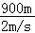=450s=7.5min；
（3）小朋友的速度为3.6km/h=m/s=1m/s，
由s=vt可知，小朋友在第2s、4s、6s、8s通过过的路程分别为2m、4m、6m、8m，利用描点法可作出她走过这段直路的s﹣t图象；如下图所示．
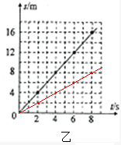
故答案为：（1）静止；
（2）2；7.5；
（3）如上图所示．
【点评】（1）一个物体的运动状态的确定，关键取决于所选取的参照物，所选取的参照物不同，得到的结论也不一定相同，这就是运动和静止的相对性．
（2）考查通过图象解决问题，考查速度的大小计算，以及s﹣t图象的做法，关键是明白图象所表示的物理意义．

三、解析题（共7分）
21．（7分）加盖的水杯中装有200cm³的水如图所示，求：（已知ρ_{水}=1.0g/cm³ ρ_{酒}=0.9g/cm³）
（1）水杯中所装水的质量是多少克？
（2）小明在水中放进90g冰块如图所示，则：当冰全部熔化后，杯中水的体积增加了多少立方厘米？
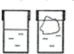
【分析】（1）根据水杯中水的体积，利用密度公式变形m=ρV即可求出所装水的质量．
（2）已知冰块的质量和密度，根据密度公式求出冰块的体积．
【解答】解：（1）已知V=200cm³，则由ρ=得所装水的质量：
m=ρV=1g/cm³×200cm³=200g．
（2）冰熔化成水，状态变化，质量不变，则杯中增加的水的质量为90g；
由ρ=可得，增加水的体积：
△V_{水}=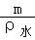=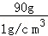=90cm³．
答：（1）水杯中所装水的质量是200g．
（2）当冰全部熔化后，杯中水的体积增加了90cm³．
【点评】此题主要考查密度公式的应用，比较简单，计算时要注意统一使用国际单位制单位．

四、实验、探究题（7分+5分+5分+7分，共24分）
22．（7分）请回答以下实验相关的问题．
（1）温度计测量水的温度如图甲所示．
①水温为 92℃ ；
②杯口上方的“白气”是不是水蒸气？它是怎么形成的？答： 不是水蒸气；是水蒸气液化形成的小水珠 ．
（2）一密闭玻璃管内有固态的碘晶体如图乙所示，把它放进上述热水中时，大家观察到管内有大量的“紫气”．
小明的观点：“紫气”是碘固体直接变成的气体
小芳的观点：“紫气”是碘固体变成的液态小液滴
①由表中数据可知： 小明 的观点是正确的．请你说明另一个观点为什么是错误的？答 水的温度没有达到碘的熔点 ．
②玻璃管内的碘所发生的物态变化是 升华 ．
物质 | 熔点/℃ | 物质 | 沸点/℃
碘 | 114 | 碘 | 184.35
冰 | 0 | 水 | 100
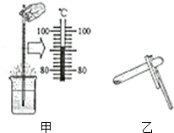
【分析】（1）①读取温度计的示数要先认清分度值，然后看是零上还是零下，最后再读数；
②物质由气态变成液态是液化．
（2）物质由气态直接变为固态叫凝华，凝华放热，物质由固态直接变为气态叫升华，升华吸热．
【解答】解：
（1）①温度计的分度值是2℃，所以水的温度是92℃；
②白气是水蒸气遇冷形成的小水珠，是液化现象．
（2）将装有碘粒的玻璃管按如图所示的方式固定好，然后用热水对玻璃管内的碘粒加热，将会观察到碘由固态的变成了气态的碘；这是碘发生的升华现象，所以小明的观点是正确的；
根据表中数据可知，碘的熔点是114℃，沸点是184.35℃，水的温度是92℃，即没有达到碘的熔点，也没有达到碘的沸点，碘由固态直接变成气态，发生升华现象．
故答案为：（1）①92℃；②不是水蒸气；是水蒸气液化形成的小水珠；（2）①小明；水的温度没有达到碘的熔点；②升华．
【点评】此题考查的是温度计的正确使用方法，同时考查了物态变化，分析生活中的热现象属于哪种物态变化，关键要看清物态变化前后，物质各处于什么状态．

23．（5分）在探究斜面上作直线运动的小车是否作匀速直线运动的实验中，小车在如图所示的位置静止释放时开始计时，经过A点，再撞到挡板上，通过停表测得小车到达A点的时间为1s，到达挡板的时间为1.5s，在本次实验中：
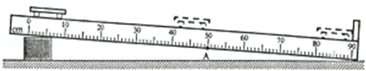
（1）根据公式 v= ，算出小车运动到A点的平均速度为 40 cm/s．
（2）判断：本次实验中小车是否做匀速直线运动？请对你的判断作出分析说明．
答： 因为后半段的平均速度大于前半段的平均速度，所以本次实验中小车不是做匀速直线运动 ．
【分析】（1）知道小车到达A点的时间，读出路程，利用v=求小车运动到A点的平均速度；
（2）求出小车从A点到挡板的时间，读出路程，利用v=求小车从A点到挡板的平均速度，比较后半段的平均速度和前半段的平均速度的大小关系得出结论．
【解答】解：
（1）本实验，测出小车到达A点的时间，读出路程，利用v=求小车运动到A点的平均速度；
小车到达A点的时间t₁=1s，s₁=50.00cm﹣10.00cm=40cm，
小车运动到A点的平均速度：
v₁==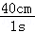=40cm/s；
（2）小车从A点到挡板的时间t₂=1.5s﹣1s=0.5s，s₂=90.00cm﹣50.00cm=40cm，
v₂==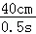=80cm/s，
因为v₂＞v₁，即后半段的平均速度大于前半段的平均速度，所以本次实验中小车不是做匀速直线运动．
故答案为：（1）v=；40；
（2）因为后半段的平均速度大于前半段的平均速度，所以本次实验中小车不是做匀速直线运动．
【点评】本题考查了平均速度的计算，能从图中准确读出小车运动的路程是关键．

24．（5分）在“探究凸透镜成像的规律”实验中，蜡烛、凸透镜（焦距f为10cm），光屏放在光具座上（如图所示）．
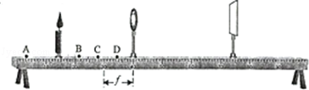
（1）若保持蜡烛和凸透镜的位置不变，调整光屏的位置，人从光屏上看到清晰的像，则像的性质是： 倒立、缩小 的（选填“正立”或“倒立”；“缩小”或“放大”）；若保持蜡烛和光屏的位置不变，调整凸透镜的位置，光屏上能否得到清晰的像？答： 能 ．
（2）若凸透镜位置保持不变，依次把蜡烛放在A、B、C、D四点，并分别调整光屏的位置．当蜡烛位于 B 点时，光屏上出现放大的像；当蜡烛位于 D 点时，无论怎样移动光屏，在光屏上看不到清晰的像．
【分析】（1）凸透镜成实像时，根据物距和像距的关系，能判断凸透镜的成像情况：
物距大于像距，成倒立、缩小的实像；
物距等于像距，成倒立、等大的实像；
物距小于像距，成倒立、放大的实像；
光的折射中，光路是可逆的；
（2）凸透镜的成像规律是：当f＜u＜2f 时，成倒立、放大的实像，幻灯机就是利用的此原理制作的；
当u＜f时，成正立、放大的虚像，即在光屏上不成像．
【解答】解：（1）物体到凸透镜的距离是物距，像到凸透镜的距离是像距；如图，物距大于二倍焦距，成倒立、缩小的实像；凸透镜成像的实质是光线通过凸透镜发生折射，在光的折射现象中，光路是可逆的，光屏上成清晰实像后，若保持蜡烛和光屏的位置不变，调整凸透镜的位置，使物距等于原来的像距，光屏上就能否得到清晰的像．
（2）要在光屏上能得到清晰放大的烛焰实像，需要将物体放在一倍焦距到二倍焦距之间，这样才可以倒立、放大的实像，蜡烛应位于B点；
因为当u＜f时，成正立、放大的虚像，即在光屏上不成像，所以无论怎样移动光屏，在光屏上始终都没能看到烛焰所成的像，应把蜡烛放在D点；
故答案为：（1）倒立、缩小；能；（2）B；D．
【点评】掌握凸透镜成像的两种判断方法：（1）根据物距和像距的关系判断．（2）根据物距和焦距的关系判断．

25．（7分）方案1和方案2是测量某种液体密度的两种方案（如图）：
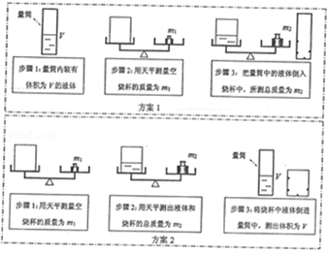
（1）方案1中所测量液体密度ρ=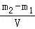，相对真实值偏 偏小 ．（选填“大”或“小”）原因是 所测质量偏小 ．
（2）方案2中所测量液体密度ρ=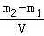，相对真实值偏 偏大 ．（选填“大”或“小”）原因是 所测体积偏小
（3）请在方框内设计一个合理测量液体密度的方案，要求依次写出方案的三个操作步骤．（或用示意图表示）
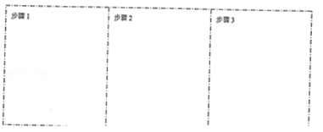
【分析】测出液体的密度与体积，然后由密度公式可以求出液体的密度，分析图示实验步骤，然后根据实验步骤分析答题．
【解答】解：（1）方案1中，把液体倒入烧杯过程中，液体在量筒壁上有残留，所测液体质量偏小，由ρ=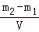求出液体密度，密度的测量值相对真实值偏偏小． 所测质量偏小．
（2）方案2中，把液体倒入量筒过程，液体在烧杯壁上有残留，所测液体体积偏小，由ρ=求出液体密度，密度的测量值相对真实值偏偏大．
（3）为减小实验误差，可以先测出烧杯与液体的质量，然后把烧杯中的部分液体倒入量筒，测出其体积，再测出烧杯与剩余液体的质量，然后求出液体密度，实验步骤如图所示：
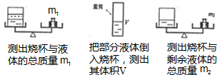
故答案为：（1）偏小；所测质量偏小；（2）偏大；所测体积偏小；（3）如图所示．
【点评】本题考查了实验误差分析、实验设计，知道实验原理，分析清楚图示实验步骤即可正确解题．

